

## ▀ ▀ ▀ Modèle de copie :

**Créer un site web avec HTML, CSS et Bootstrap**

**GDWFSHTMLCSSBOOTEXAIII1A**

**Ceci est un modèle de copie. N’oubliez pas de renseigner vos prénom/nom, ainsi que le nom et le lien vers le projet.**

**Vous pouvez bien sûr agrandir les cadres pour répondre aux questions sur la description du projet si nécessaire.**

**Prénom :**Mélisande

**Nom :** DUCLOS

**ATTENTION ! PENSEZ À RENSEIGNER VOS NOM ET PRÉNOM DANS LE TITRE DE VOS FICHIERS / PROJETS !**

Nom du projet : Créer un site Web avec HTML CSS et Bootstrap pour l’association

Lien Github du projet : https://github.com/melisandeduclos/studi-eval0501.git

Lien Drive du projet (si nécessaire) : ………

URL du site (si vous avez mis votre projet en ligne) : https://melisandeduclos-eval0501.herokuapp.com/home.html

**Description du projet**

1. Décrivez les tâches ou opérations que vous avez effectuées, et dans quelles conditions. Dans cette rubrique, le jury cherche à voir comment vous procédez : comment vous organisez votre travail, comment vous réalisez concrètement la tâche ou l’opération pas à pas.

Utiliser un langage professionnel. Employez le « je », car vous parlez en votre nom. Vous pouvez écrire au temps présent.

La première étape que j’ai entrepris la recherche d’un site web d’une association pour avoir une base départ sur internet. J’ai ensuite sélectionné le site de Atout Anim (https://www.atoutanim-loisirsnature.fr/), car il correspondait aux différents critères de base demandés dans l’énoncé : Une page relative à l’association (<https://www.atoutanim-loisirsnature.fr/nous/>) et une page Calendrier (<https://www.atoutanim-loisirsnature.fr/calendrier/>).

1. Précisez les moyens utilisés. Expliquez tout ce dont vous avez eu besoin pour réaliser vos tâches : langages de programmation, frameworks, outils, logiciels, documentations techniques, etc...

Relecture des différentes notions : mobile-first, cours Live de Charline Laporte (STUDI) sur html css et sass.

J’ai réalisé qq tests de mise en page : Menu qui reste en haut de la page (position : fixed), les media queries pour concevoir en premier le site en mobile first, et l’écriture de qq fonctionnalités en Sass. Ensuite j’ai fait le plan des différents éléments que j’allais mettre en place sur ma page, (en violet le contenu de l’élément sera à adapter pour chaque page, le reste sera commun à toutes les pages)

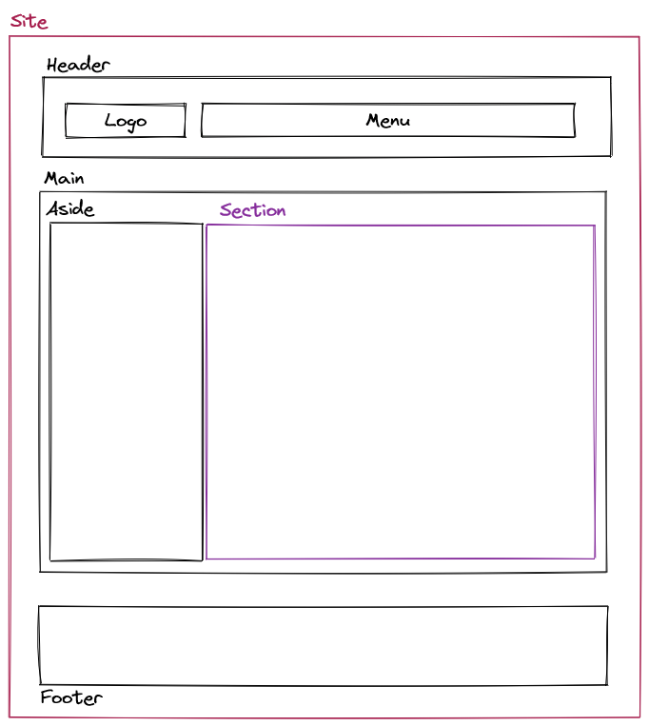

le choix des couleurs pour que le site soit plus attractif base-color = rgb(180, 67, 124), des polices, les éléments techniques comme les breakpoints (760px, 1170px), les informations clés, la structure des 2 pages que je souhaite reproduire.

J’ai utilisé le framework Bootstrap pour définir les principaux éléments : grid (Header, Aside, Main et Footer) et aussi le menu pour définir la mise ne page et mieux gérer le responsive,

Le visuel, et la mise en page, je me suis appuyée sur le Flex et définit moi-même les breakpoints, et je me suis appuyé sur le Sass pour gérer mon code par components et tools en fonction de mes différents blocs dans ma page html et également générer les classes dont j’avais besoin pour le visuel.

Description de chaque élément

HEADER

Le menu a été construit avec Bootstrap et les class navbar, nav-item, dropdowm-menu pour les sous-menus

Le menu a une position fixe, j’ai choisi cette option pour que le menu soit toujours accessible pour l’utilisateur lorsque la page principale défile.

Le logo change de taille en fonction de la taille de l’écran (Grand écran, tablette et mobile)

Au niveau des éléments du menu, j’ai conservé le même fonctionnement que sur le site d’origine, sans respecter les breakpoints utilisé dans le site original. Le menu disparait par un menu hamburger au breakpoint de 992 px.

A ce jour seul le lien vers le calendrier fonctionne, pour revenir à l’écran d’accueil -> par le logo ou en cliquant sur Accueil dans le menu Nos activités.

MAIN

Le margin-top a été augmenté pour lisser apparaitre le menu puis ensuite le titre h1.

Pour créer Aside et Section, j’ai utilisé la fonctionnalité Bootstrap avec row et col.

ASIDE

J’ai choisi d’utiliser la class Bootstrap card pour afficher les éléments initialement présents à droite sur le site d’origine. Pour chaque card, j’ai ajouté un intitulé que j’ai identifié par les liens vers lesquels pointait chaque image dans le site d’origine.

SECTION

J’ai repris l’image du site d’origine, et mis en valeur le texte.

FOOTER

J’ai également respecter le site d’origine.

CONCLUSION : pour ma part, j’aurais allégé le site pour qu’il soit plus fluide, le fait d’avoir à 3 endroits différents le menu, complexifie la navigation pour l’utilisateur. Les cards et le menu en HEADER serait à mon sens suffisant.

Utilisation de Git/Heroku : C’est le 2e envoi de l’évaluation, entre la 1ère et la 2e, j’ai suivi les cours pour Git et Heroku afin de mieux gérer les commits et assurer la mise en ligne sur Heroku.  
Même si j’ai compris la philosophie des branches, je n’ai pas souhaité les utiliser car trop novice sur ce projet. Merci pour votre compréhension.

1. Contexte. Les noms des organismes, entreprises ou associations, dans lesquels vous avez exercé vos pratiques.

NB: Pour le cas des exercices et évaluations demandées sur la plateforme Studi, il s'agit de...Studi.

J’ai déjà réalisé une mise en page de site complet grâce au live de Charline Laporte sur le html-css, ce qui m’a donné de solide base pour pouvoir réaliser celui-ci. Le site était le site de Alan.com

1. Informations complémentaires (*facultatif*)